Andrea Solís Moreno 1ºDAW
Entornos de Desarrollo. U4.

Práctica de Refactorización

ENUNCIADO:
Se adjunta un winrar, denominada prueba, dónde hay definida una clase CCuenta, que cuenta con un serie de atributos y métodos. El proyecto cuenta asimismo con un clase Main, donde se hace uso de la clase descrita. Basándonos en ese código, realiza las siguientes actividades:

1. Cambia el nombre de la variable “miCuenta” por “cuenta1”.

2. Introduce el método operativa_cuenta, que englobe las sentencias de la clase Main que operan con el objeto cuenta1.

3. Encapsula los cuatro atributos de la clase CCuenta. Explica el motivo y explica qué realiza la opción de encapsular campos del menú refactor.

4. Refactoriza el nombre de la clase CCuenta. No es lo más correcto denominar a una clase con la C de clase delante. ¿Qué nombre le pondrías?

Justifica tus respuestas.

Extraigo el winrar y lo comprimo a un archivo .zip, una vez comprimido abro el proyecto en NetBeans.
La estructura del proyecto es la siguiente:

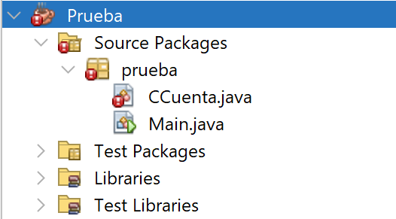

Apartado 1. Cambia el nombre de la variable “miCuenta” por “cuenta1”.

En la clase Main, selecciono la variable miCuenta. A continuación, hago clic con el botón derecho y, en el menú desplegable, selecciono la opción Refactor, y luego Rename.
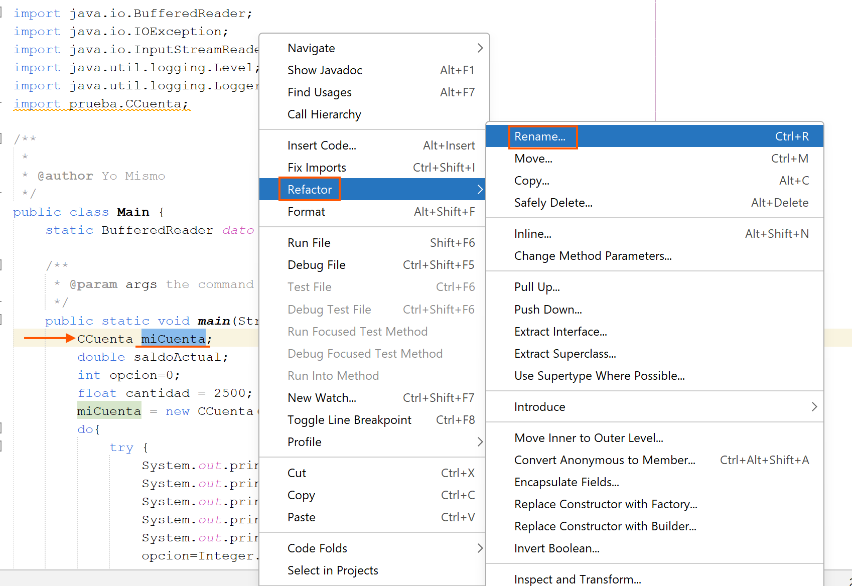

En la ventana, escribo el nuevo nombre cuenta1 y me aseguro de marcar la casilla "Apply Rename on Comments" antes de pinchar en Refactor.

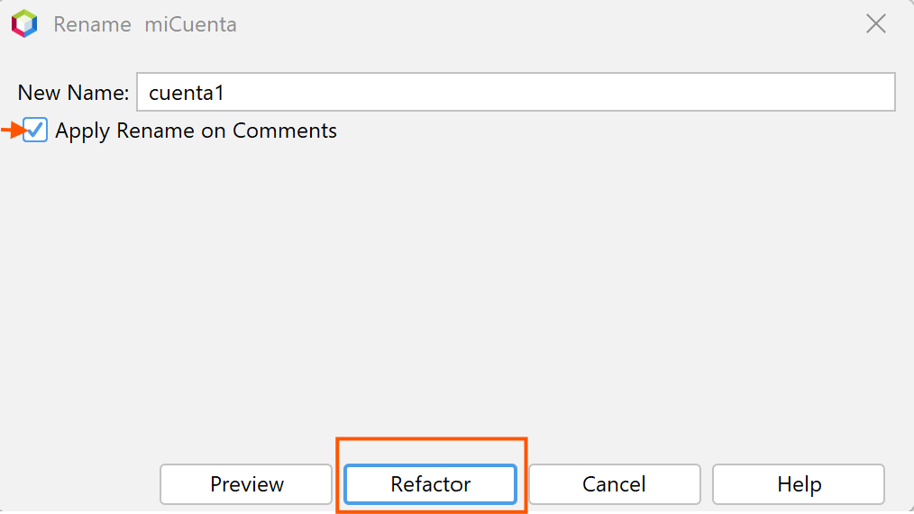

Compruebo que los cambios se han realizado bien.

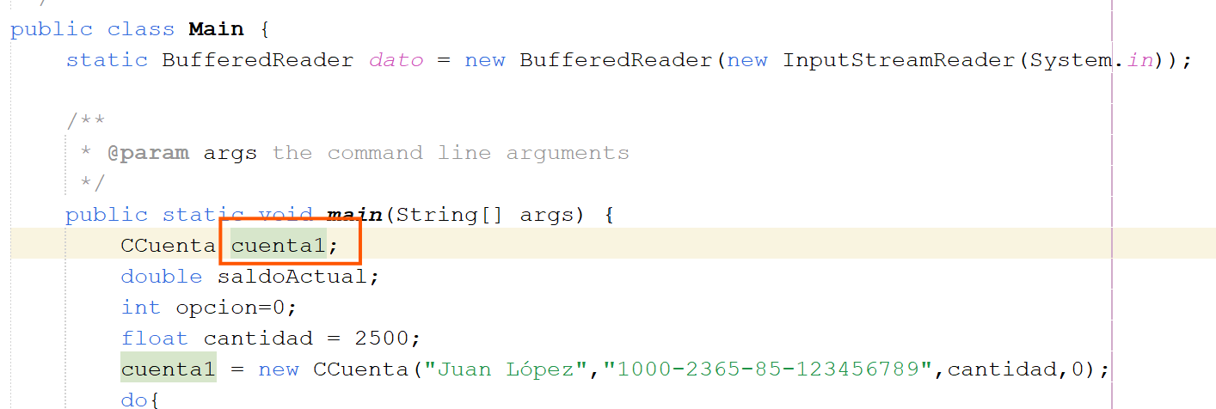

Cuando uso la opción Rename en NetBeans, es la forma segura de actualizar una variable en todo el proyecto. NetBeans no solo cambia el texto, sino que consulta su metadata, es un mapa interno del código, para saber exactamente qué referencias dependen de esa variable. Si lo hacemos a mano, es decir, borrando y escribiendo, es muy fácil que se nos olvide cambiarla en alguna línea. El programa daría un error de "variable no encontrada" y dejaría de funcionar. También evita que cambiemos por error otra variable que se llame parecido pero que no sea la misma.

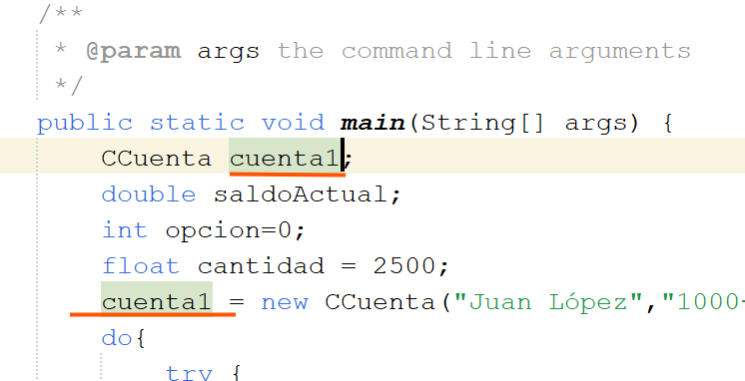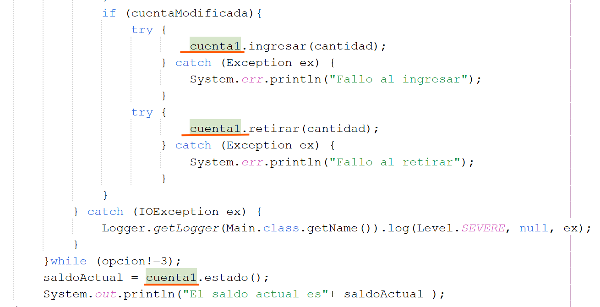

Apartado 2. Introduce el método operativa_cuenta, que englobe las sentencias de la clase Main que operan con el objeto cuenta1.

En la clase Main, selecciono todo el código que opera con la cuenta, desde la declaración de variables auxiliares, float cantidad, hasta el final del do-while, while (opcion !=3); . Al igual que en el apartado anterior, hago clic con el botón derecho y, en el menú desplegable, selecciono la opción Refactor, luego Introduce y Method.

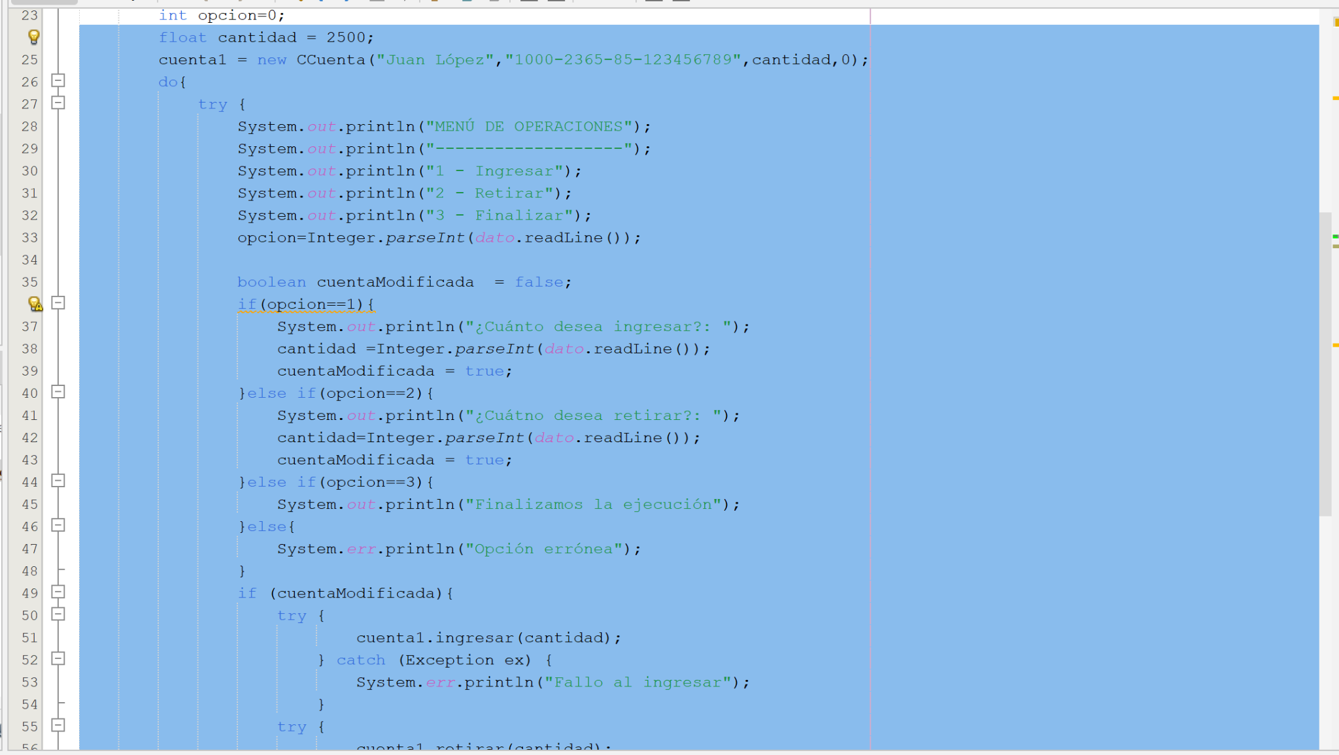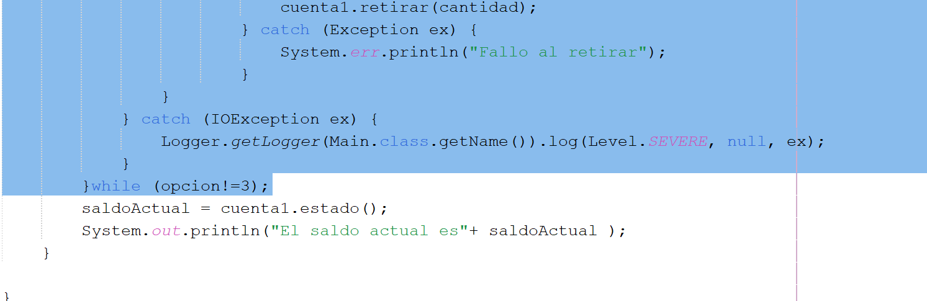
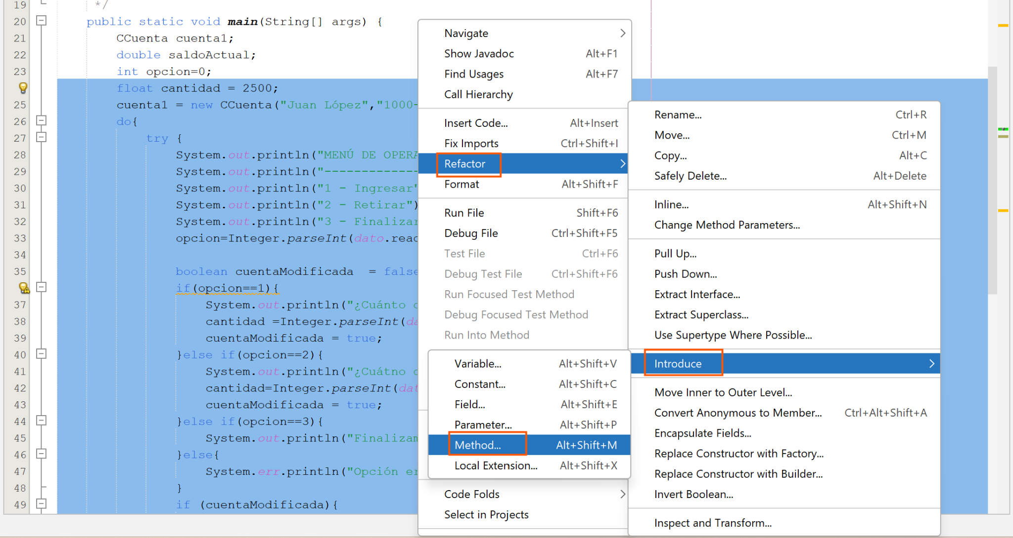

Ahora el main solo tiene una línea que llama a este nuevo método, lo nombro como operativa_cuenta.

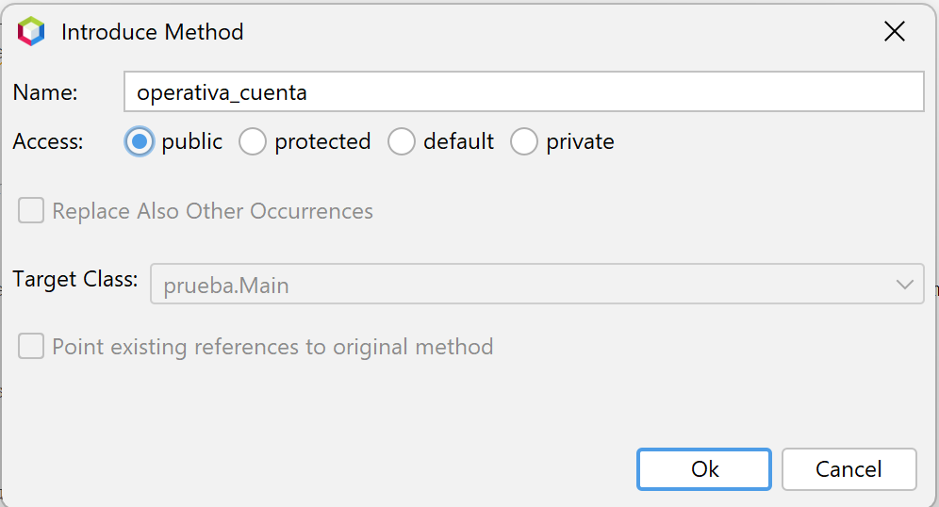

Compruebo.
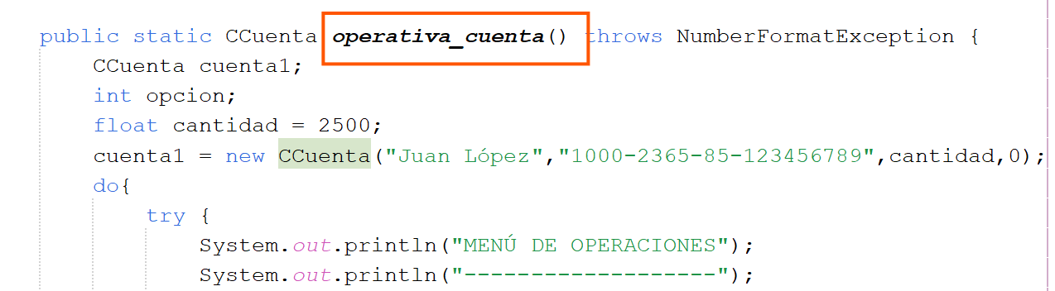

He usado la herramienta Extract Method para mover el bloque de operaciones del main a un método propio, esto mejora la limpieza y la legibilidad del código. Si el main es muy largo, es fácil borrar una llave o una línea sin querer y romper todo el programa. Al separar las funciones, si hay un error en el menú, sabemos que solo tenemos que mirar ese método.

Apartado 3. Encapsula los cuatro atributos de la clase CCuenta. Explica el motivo y explica qué realiza la opción de encapsular campos del menú refactor.

En la clase CCuenta,clico con el botón derecho, selecciono la opción Refactor, luego Encapsulate Fields.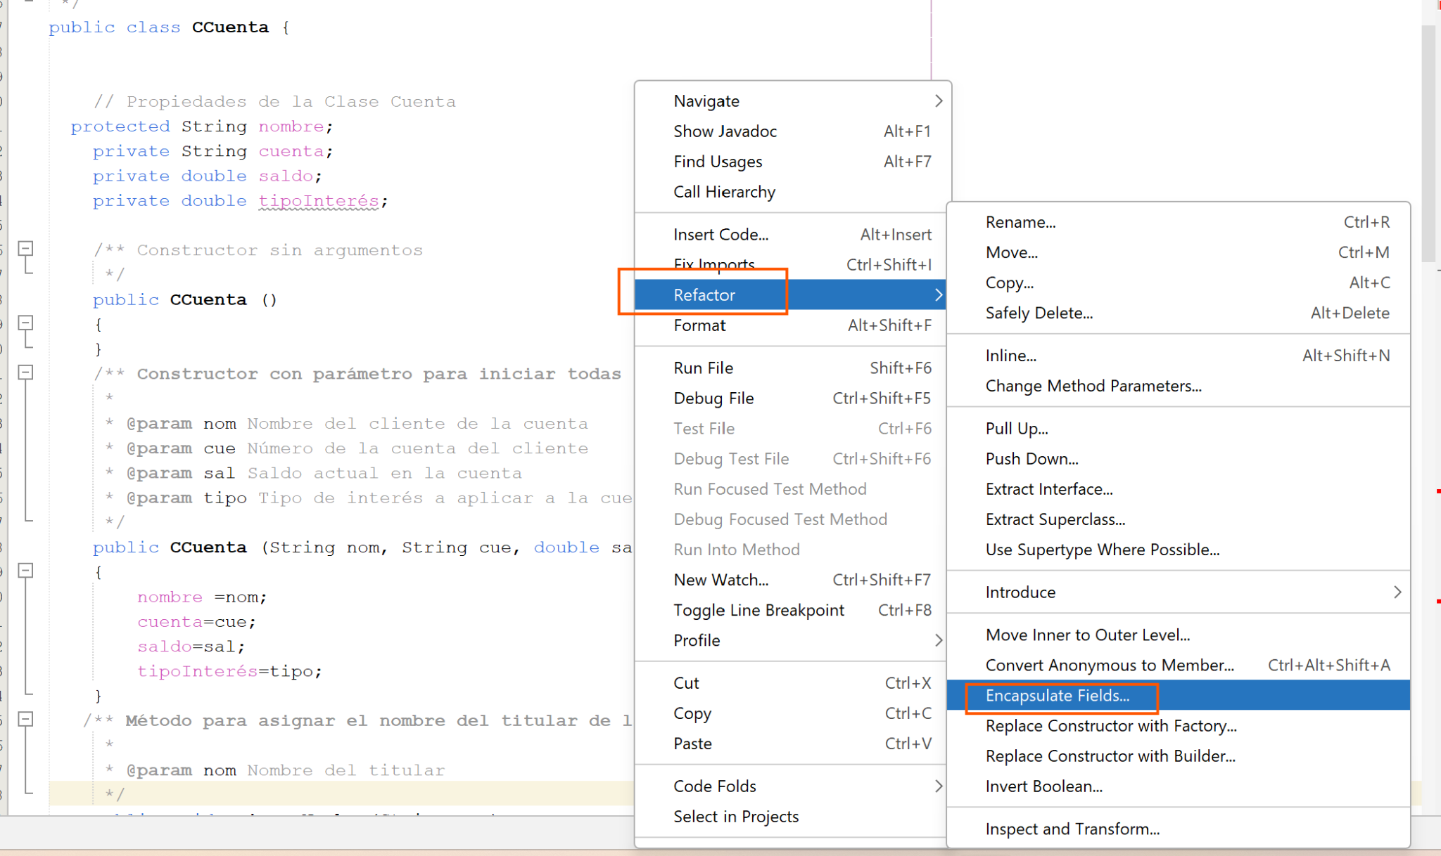

Marco todos los atributos, es decir, nombre, cuenta, saldo y tipoInterés, para que NetBeans cree automáticamente sus métodos Getter y Setter.
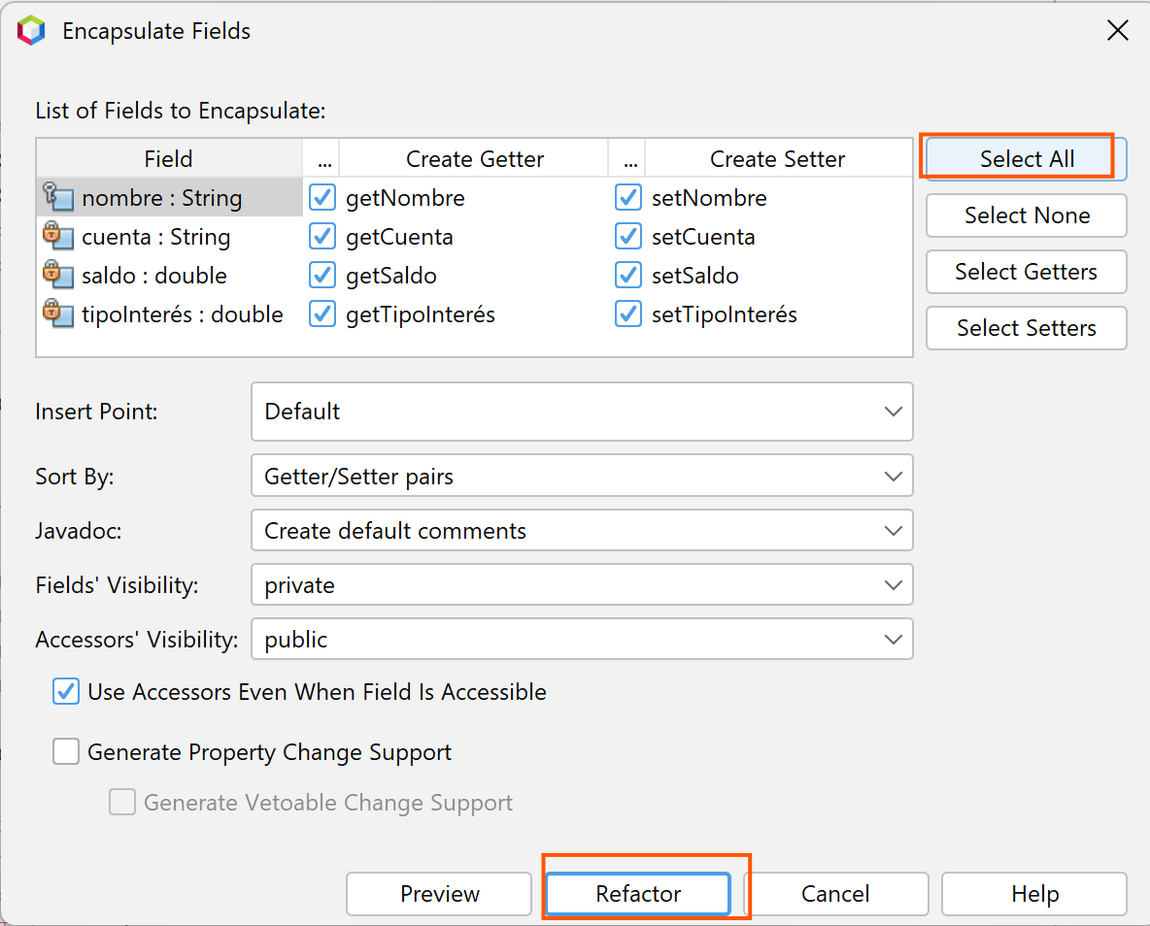

Compruebo

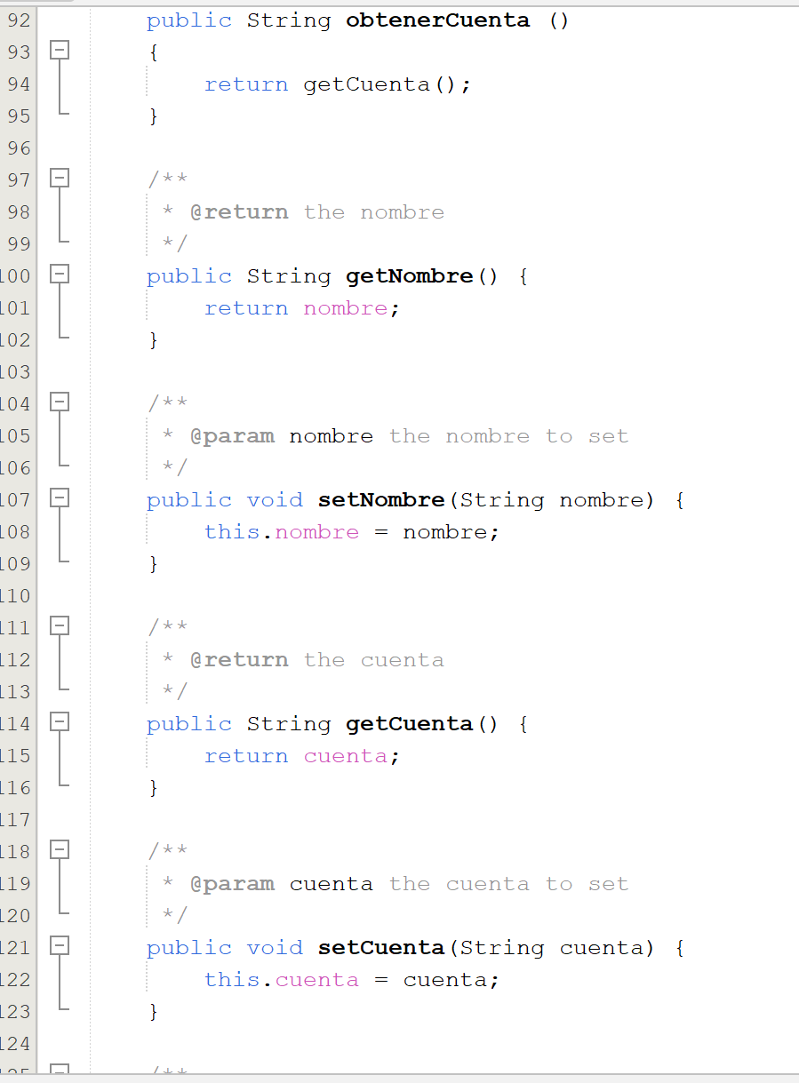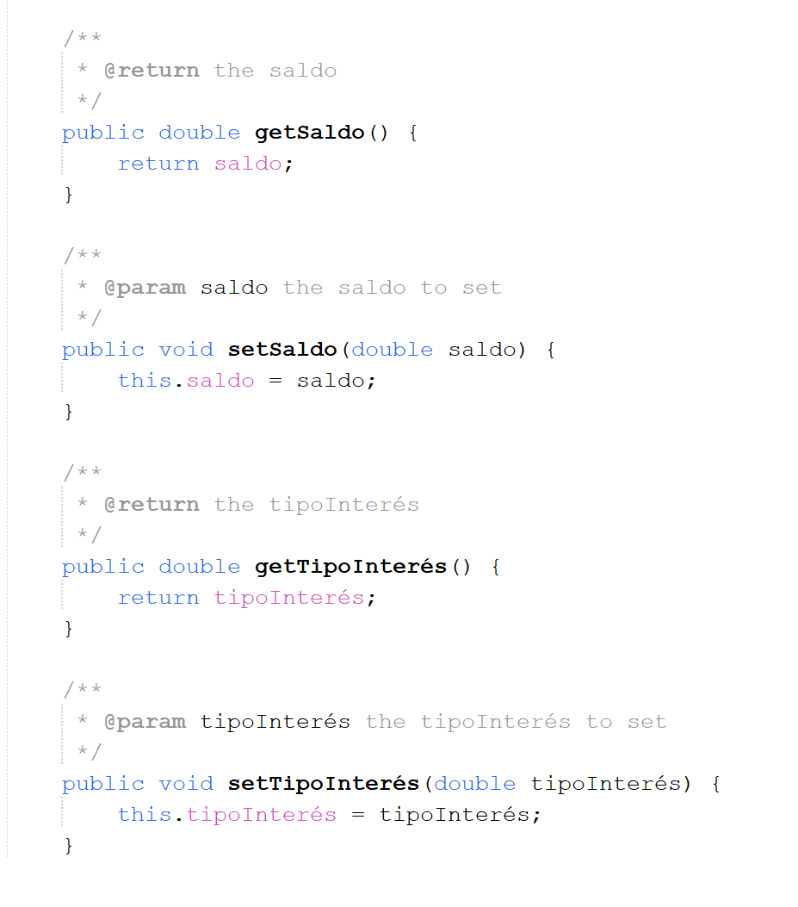

He usado Encapsulate Fields para poner los datos en private y crear los métodos Getter, que son observadores, y Setter, que son modificadores. Con estos métodos se garantiza más la seguridad y control sobre los datos, ya que si los atributos fueran públicos, cualquiera podría cambiar el saldo de una cuenta sin querer. Al hacerlos privados, los “protegemos” para que nadie pueda modificarlos directamente, por ejemplo, que alguien ponga un saldo negativo. Al usar Setters, el objeto "decide" si permite el cambio o no.

Apartado 4. Refactoriza el nombre de la clase CCuenta. No es lo más correcto denominar a una clase con la C de clase delante. ¿Qué nombre le pondrías?
Selecciono la clase CCuenta.java, hago clic derecho sobre él, pulso Refactorizar y acontinuación Renombrar.

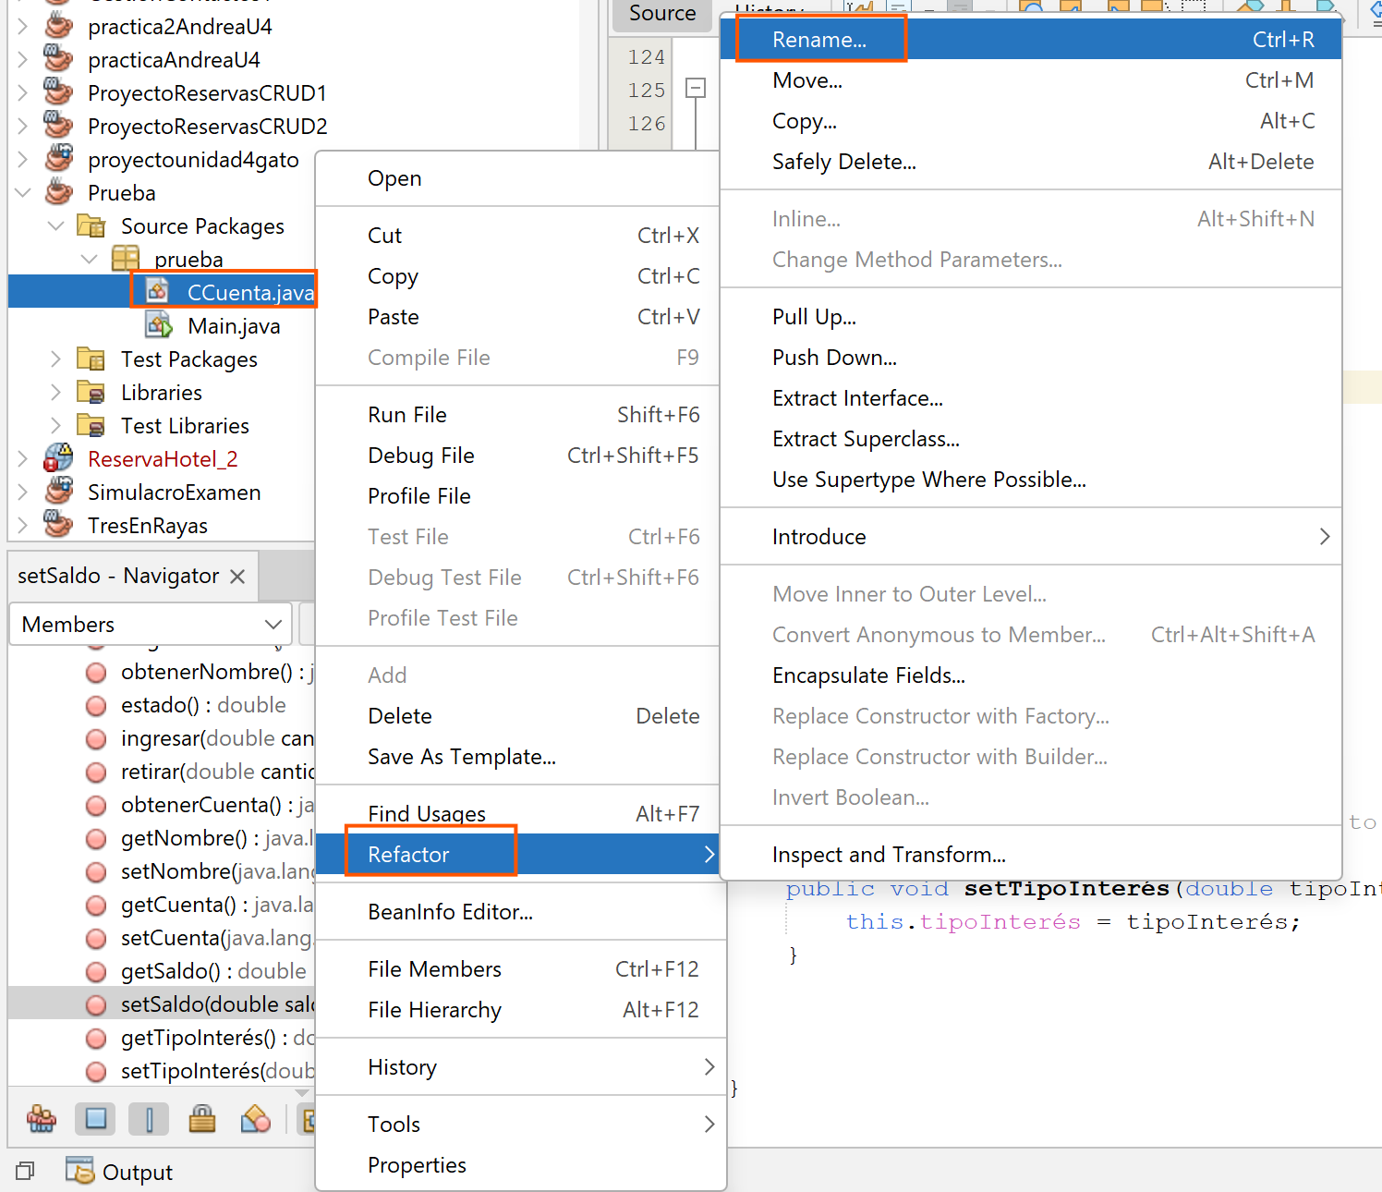

Cambio a Cuenta y pincho en aplicar a todo el proyecto.
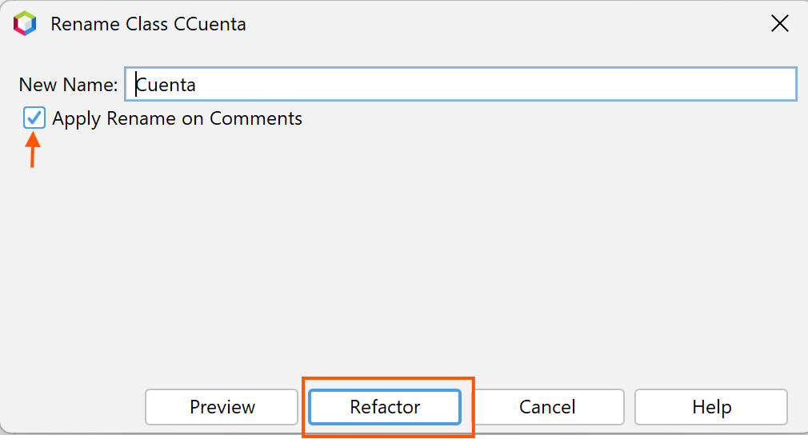

Compruebo:

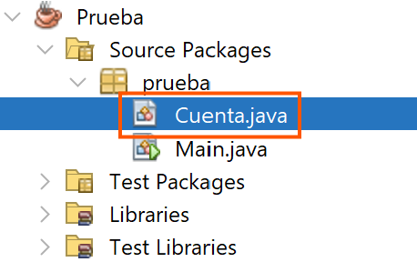

En Java, el nombre del archivo (el .java) y el nombre de la clase dentro del código tienen que ser idénticos. Si cambio el nombre a mano en un sitio y no en el otro, el programa da error y ni siquiera se ejecutaría correctamente. Al usar Refactor, NetBeans cambia el nombre del archivo, el nombre de la clase y todos los sitios donde se usa esa clase en el proyecto de forma automática y segura.

Ejecuto el proyecto para comprobar si hay errores, clico sobre el nombre del proyecto y pincho en Run.


